BugScanner

Software Architecture Document

Version 1.0

.

Revision History
Date | Version | Description | Author
15/05/2026 | 1.0 | Mô tả kiến trúc sử dụng trong phần mềm BugScanner | BugScanner Team

Table of Contents
1. Introduction 4
2. Architectural Goals and Constraints 4
3. Use-Case Model 4
4. Logical View 4
4.1 Component: abc 4
5. Deployment 4
6. Implementation View 4

Software Architecture Document

Introduction
Tài liệu Thiết kế kiến trúc phần mềm này cung cấp một cái nhìn tổng thể về kiến trúc của dự án BugScanner. Nội dung tài liệu tập trung vào việc mô tả các kiến trúc phần mềm khác nhau để truyền tải các quyết định quan trọng về cấu trúc và việc vận hành của hệ thống.
Mục đích: Tài liệu này định hướng cho nhóm về cách thức hệ thống được tổ chức, các thành phần chính và sự tương tác giữa các thành phần này để đạt được mục tiêu nhận diện côn trùng và đưa ra thông tin về chúng.
Phạm vi: Kiến trúc này bao quát toàn bộ ứng dụng di động (ưu tiên Android), mô hình xử lý thị giác máy tính (YOLO), chatbot tư vấn (LLM) và cơ sở dữ liệu bách khoa toàn thư về côn trùng.
Các định nghĩa, từ viết tắt, từ rút gọn:
Thuật ngữ | Định nghĩa / Tên đầy đủ
AI | Artificial Intelligence - Trí tuệ nhân tạo.
YOLO | You Only Look Once - Một thuật toán học sâu hiện đại dùng để nhận diện đối tượng trong thời gian thực, được sử dụng cho tính năng quét côn trùng.
LLM | Large Language Model - Mô hình ngôn ngữ lớn, nền tảng cho tính năng Chatbot tư vấn nông nghiệp.
RUP | Rational Unified Process - Quy trình phần mềm thống nhất, mô hình phát triển mà dự án đang tuân thủ.
SAD | Software Architecture Document - Tài liệu thiết kế kiến trúc phần mềm.
SDP | Software Development Plan - Kế hoạch phát triển phần mềm.
VD | Vision Document - Tài liệu tầm nhìn dự án.
Sprint | Một vòng lặp phát triển trong dự án (kéo dài 2 tuần).
UI/UX | User Interface/User Experience - Giao diện và trải nghiệm người dùng.
Dataset | Tập hợp các hình ảnh côn trùng được gán nhãn dùng để huấn luyện mô hình YOLO.

Tài liệu tham khảo:
- BugScanner Vision Document v2.0
- BugScanner Software Development Plan v2.0
- Báo cáo PA0, PA1
Tổng quan: Tài liệu bao gồm các phần chính về mục tiêu kiến trúc, mô hình Use-case, các quan điểm logic, triển khai và thực thi hệ thống.

Architectural Goals and Constraints
Phần này mô tả các mục tiêu và ràng buộc có ảnh hưởng đến việc thiết kế kiến trúc của BugScanner.

Architectural Goals
- Độ chính xác: Hệ thống phải đảm bảo mô hình nhận diện đạt độ chính xác tối thiểu 80% trên ít nhất 100 loài côn trùng và cung cấp thông tin đúng về nó.
- Hiệu năng: Thời gian nhận diện và trả kết quả không được quá 5 giây trong điều kiện mạng ổn định. Chatbot tư vấn phải phản hồi bằng ngôn ngữ tự nhiên với tốc độ nhanh chóng để hỗ trợ người dùng tức thì.
- Tính khả dụng: Giao diện tiếng Việt hoàn toàn, đơn giản, trực quan, phù hợp với nông dân và người dùng phổ thông.
- Tính bảo mật: Đảm bảo an toàn dữ liệu cá nhân, lịch sử nhận diện và quyền riêng tư về vị trí của người dùng.
- Độ tin cậy: Dữ liệu bách khoa toàn thư phải chính xác về thông tin các loại côn trùng.

Architectural Constraints
- Thời gian: Dự án phải hoàn thành trong 12 tuần (từ 30/03/2026 đến 21/06/2026)
- Ngân sách: Ngân sách là 0 VNĐ, sử dụng các công cụ và tài nguyên miễn phí như GitHub, Google Colab và Google Drive.
- Nền tảng: Ưu tiên phát triển trên hệ điều hành Android; hỗ trợ iOS chỉ là tùy chọn nếu còn thời gian.
- Công nghệ: Kiến trúc phải tích hợp được các mô hình YOLO cho thị giác máy tính và các API LLM miễn phí cho chatbot.
- Nhân lực: Cố định 5 thành viên với các vai trò riêng (AI, Mobile, NLP).
- Môi trường thực địa: Hệ thống phải có cơ chế xử lý ảnh trong điều kiện ánh sáng tự nhiên thay đổi hoặc khi kết nối mạng chập chờn.

Use-Case Model
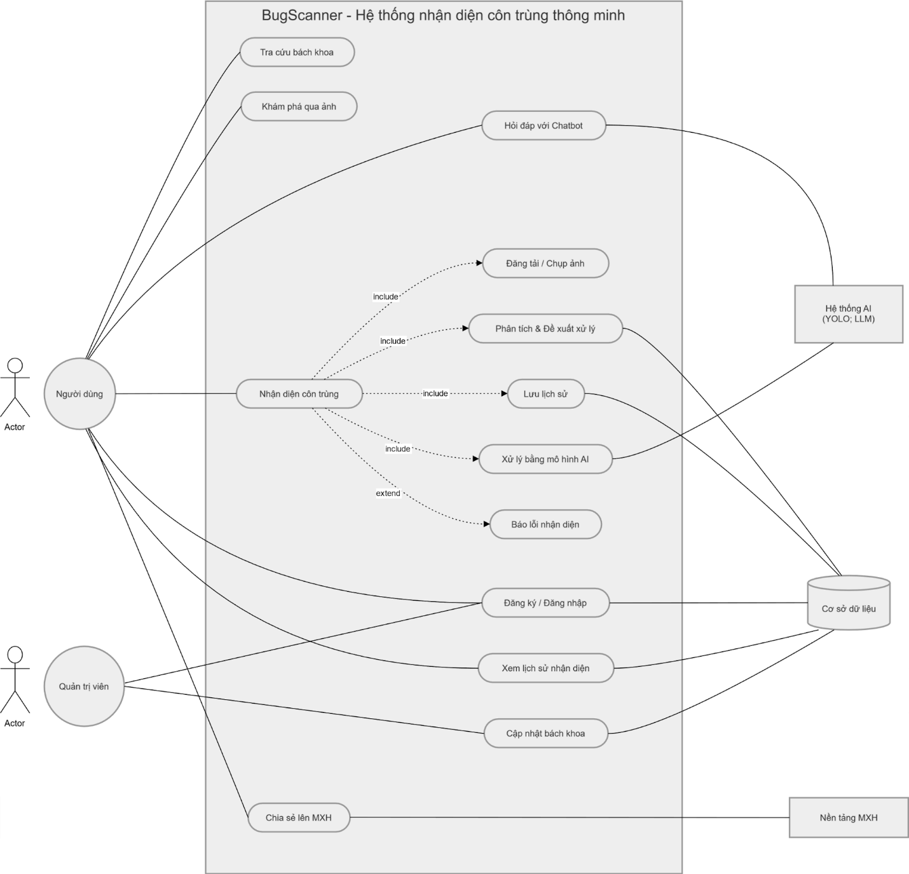

Logical View
Component | Công nghệ | Ngôn ngữ
Mobile App | Kotlin Multiplatform | Kotlin
API Gateway | FastAPI | Python
View Controller | FastAPI Service Layer | Python
Mô hình YOLO | YOLOv8 + PyTorch | Python
Chatbot Agent | LangChain + RAG Pipeline | Python
Database | Firebase | SQL + NoSQL
Vector Database | Qdrant | —
LLM Provider API | Google Gemini Pro | REST / JSON hoặc SDK
Mạng xã hội API | Facebook Graph API | REST / JSON hoặc SDK
Các component và ngôn ngữ sử dụng

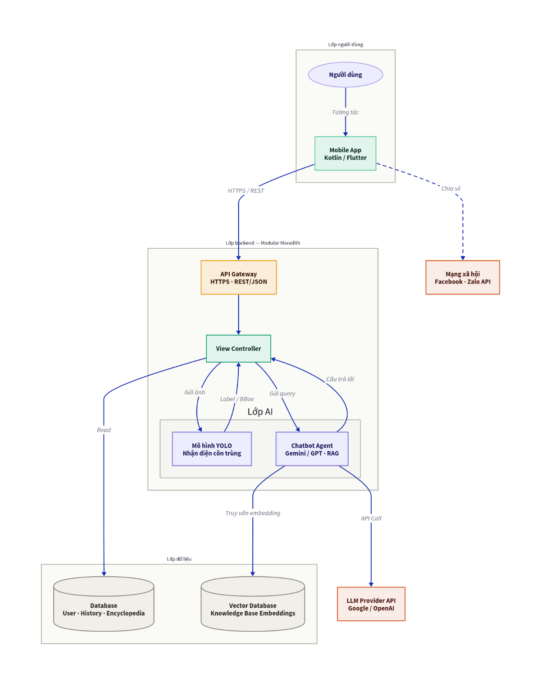

Mobile App

Giao diện chính để người dùng tương tác với hệ thống, bao gồm các chức năng chụp ảnh nhận diện, tra cứu bách khoa, chat tư vấn, xem lịch sử và chia sẻ kết quả.

Responsibility: Hiển thị giao diện, thu thập input người dùng, gửi request lên backend và render kết quả trả về.

Interface: Gửi HTTP request đến API Gateway, kết nối trực tiếp với Firebase SDK để xác thực và lấy dữ liệu tĩnh, gọi Social SDK để chia sẻ

Dependencies: API Gateway, Mạng xã hội API.

Công nghệ: Kotlin Multiplatform (KMP). Sử dụng Ktor Client để gọi HTTP API, CameraX (Android) / AVFoundation (iOS) để xử lý camera, và Multiplatform Settings để lưu trữ local data/token.
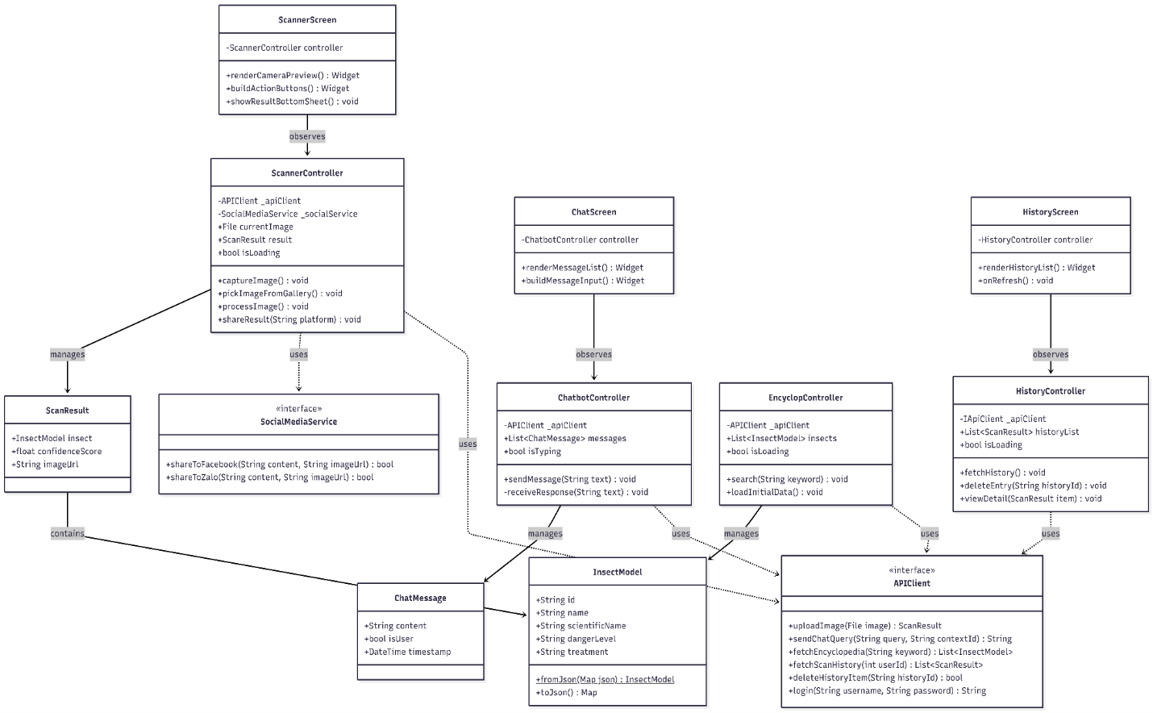
Các class chính:
- Class InsectModel: chứa dữ liệu về côn trùng
- Class ScannerController: Lớp xử lý logic quét ảnh
- Class ChatbotController: lớp xử lý hội thoại giao tiếp với người dùng
- Class encyclopController: lớp xử lý bách khoa về côn trùng
- Class HistoryController: lớp xử lý lịch sử tra cứu

API Gateway (FastAPI Router)

Điểm vào duy nhất của hệ thống backend. Tiếp nhận toàn bộ request từ Mobile App, xác thực JWT token và định tuyến đến View Controller tương ứng.

Responsibility: Xác thực token, rate limiting, logging request, định tuyến đến đúng service.

Interface: REST API endpoint công khai nhận HTTPS request từ client.

Dependencies: View Controller.

Công nghệ: FastAPI router kết hợp với thư viện python-jose để xác thực JWT.

View Controller (FastAPI Service Layer)

Xử lý logic nghiệp vụ trung tâm. Nhận request đã được xác thực từ Gateway, điều phối luồng xử lý giữa lớp AI và lớp dữ liệu, tổng hợp kết quả và trả response về Gateway.

Responsibility: Điều phối luồng xử lý, tổng hợp kết quả từ YOLO và Chatbot, gọi Database để lấy dữ liệu cần thiết.

Interface: Internal Python function call từ API Gateway.

Dependencies: Mô hình YOLO, Chatbot Agent, Database.

Công nghệ: Python class tổ chức theo Service Pattern trong FastAPI.
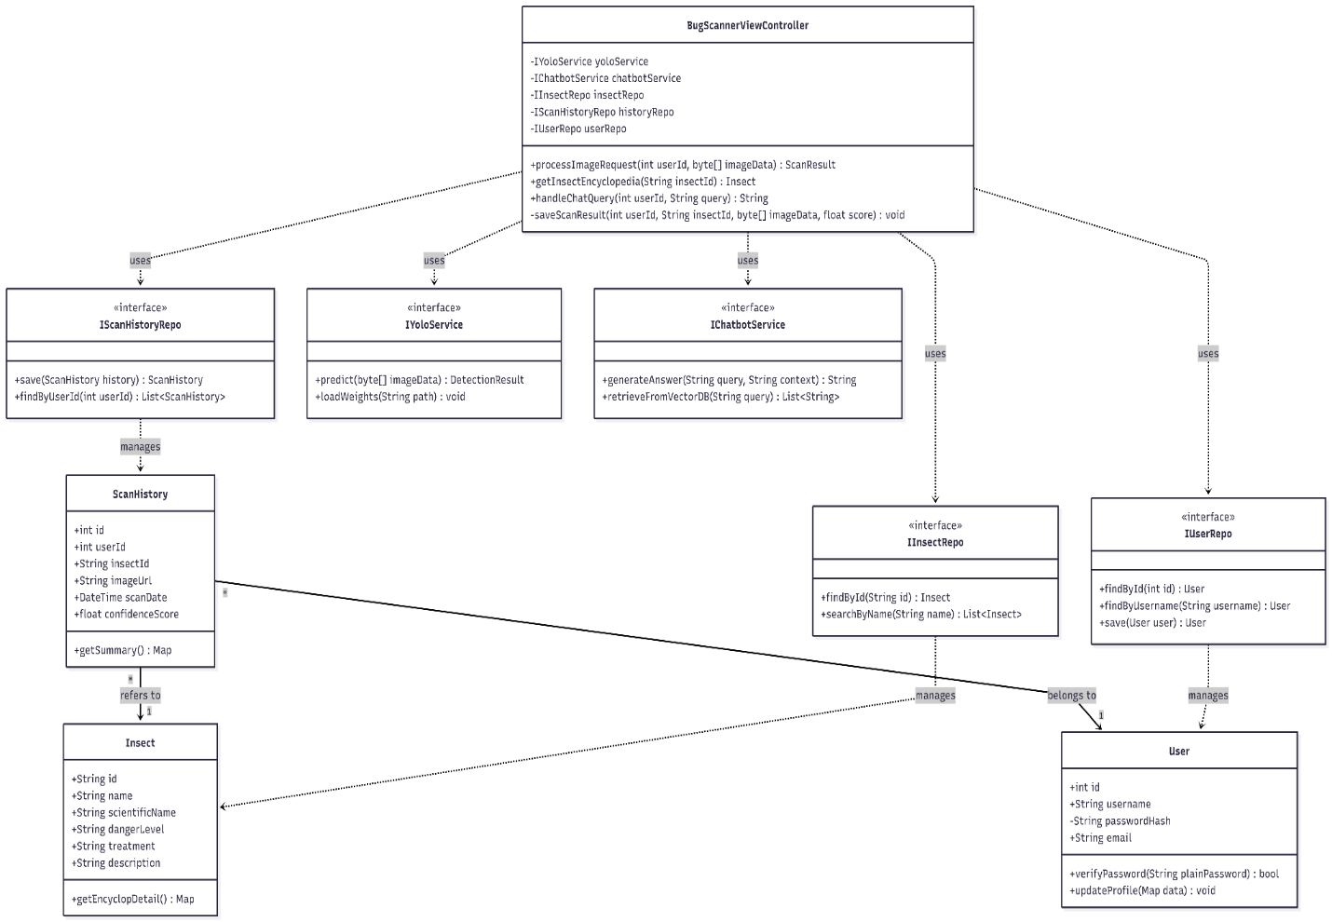

Mô hình YOLO (YOLOv8 / PyTorch)
Thực hiện nhận diện côn trùng từ ảnh đầu vào, trả về nhãn loài và tọa độ bounding box. Chạy phía server để đảm bảo độ chính xác và không phụ thuộc cấu hình thiết bị.
- Responsibility: Phân tích ảnh, phát hiện và phân loại côn trùng, trả về kết quả nhận diện.
- Interface: Nhận ảnh dạng bytes từ View Controller, trả về JSON chứa tên loài, confidence score và tọa độ bounding box {label, confidence, x, y, width, height}.
- Dependencies: View Controller.
- Công nghệ: YOLOv8 (Ultralytics), PyTorch. Khuyến nghị chạy trên GPU để đảm bảo thời gian xử lý dưới 5 giây theo yêu cầu phi chức năng.
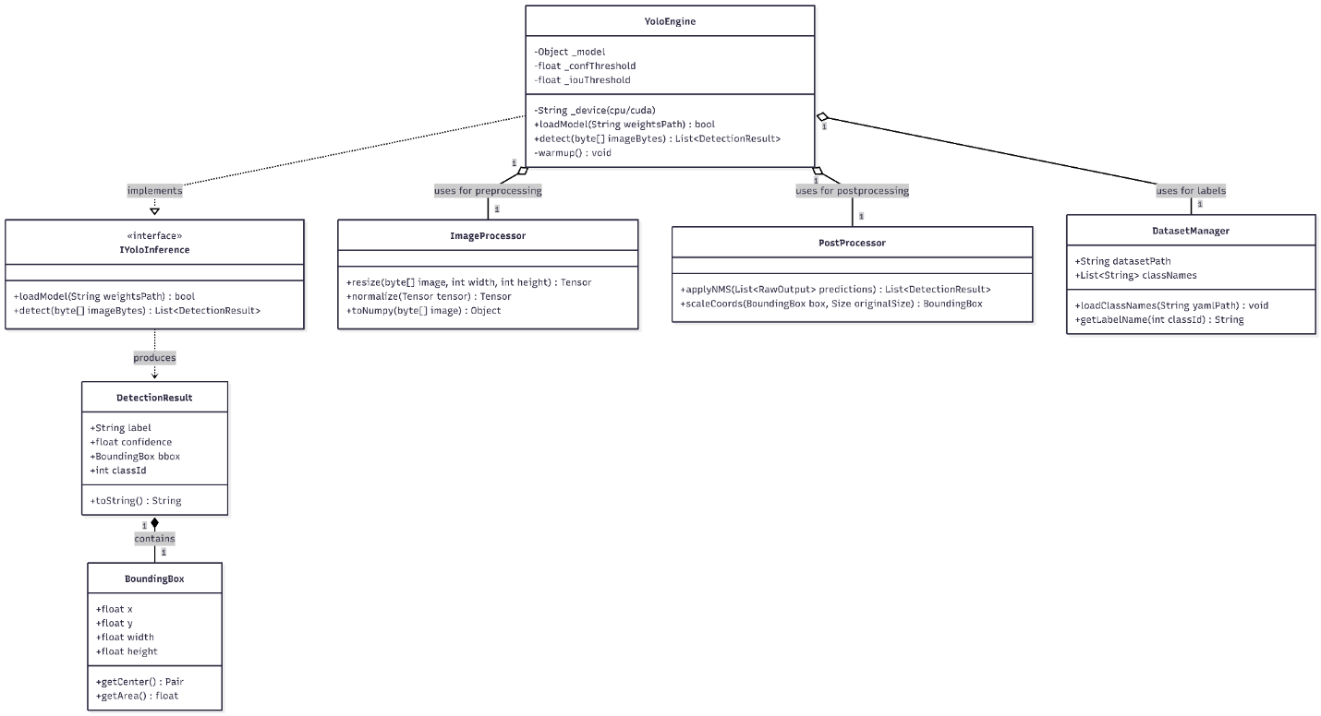

Chatbot Agent (LangChain / RAG)
Xử lý câu hỏi tư vấn bằng ngôn ngữ tự nhiên. Sử dụng RAG pipeline để truy xuất tri thức từ Vector Database, sau đó kết hợp với LLM Provider API để sinh câu trả lời phù hợp ngữ cảnh.
- Responsibility: Chuyển câu hỏi thành embedding, truy xuất context liên quan, tổng hợp prompt và gọi LLM sinh câu trả lời.
- Interface: Nhận câu hỏi văn bản và ngữ cảnh nhận diện từ View Controller, trả về chuỗi văn bản câu trả lời.
- Dependencies: Vector Database, LLM Provider API.
- Công nghệ: LangChain, thư viện embedding của Google hoặc OpenAI.
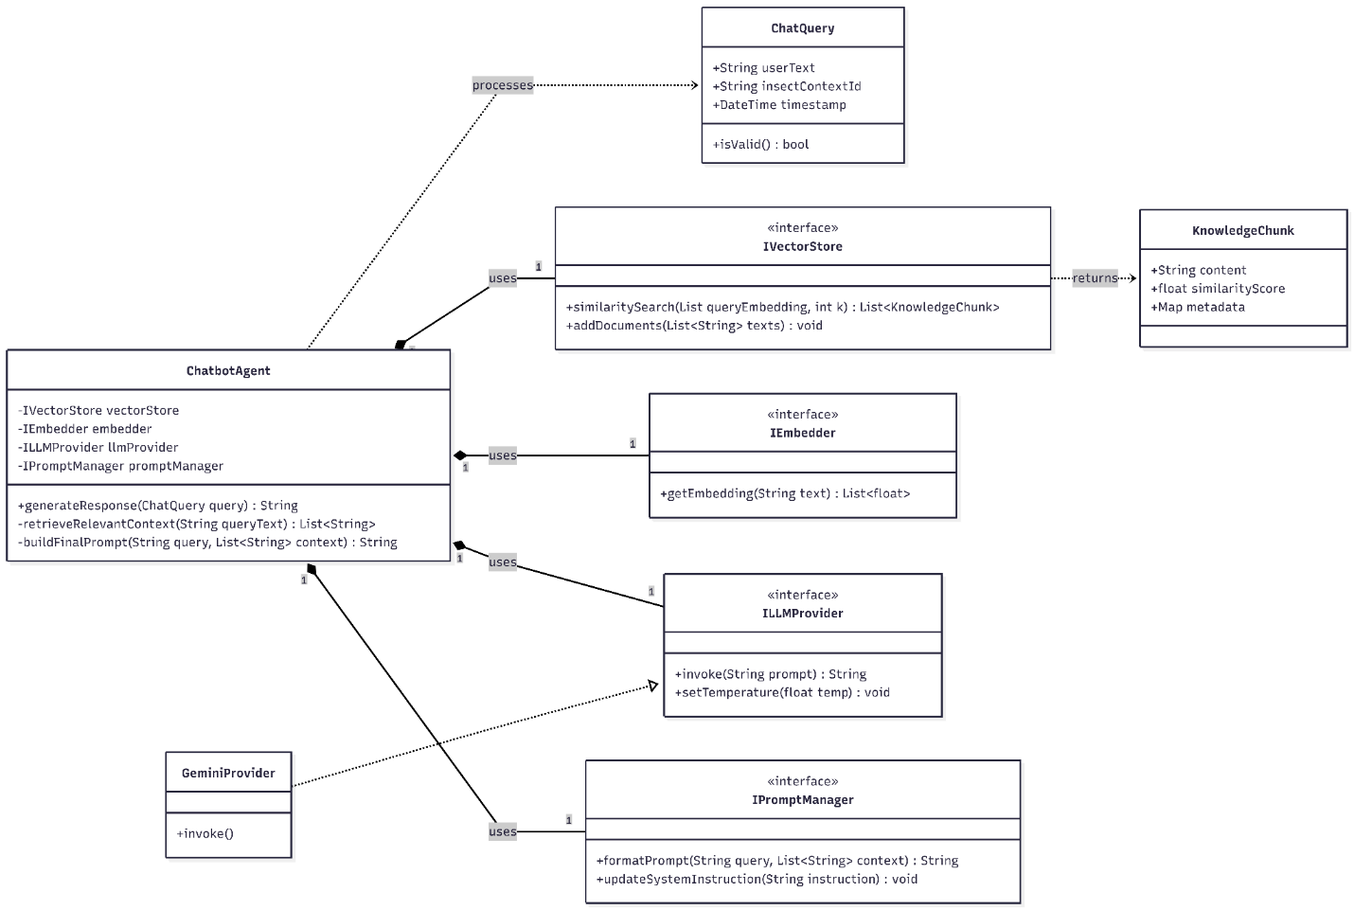

Database (Firebase Cloud Firestore & Storage)
Lưu trữ toàn bộ dữ liệu có cấu trúc của hệ thống bao gồm tài khoản người dùng, lịch sử nhận diện và nội dung bách khoa toàn thư về côn trùng.
- Responsibility: Lưu trữ và cung cấp dữ liệu có cấu trúc cho hệ thống, Lưu trữ hình ảnh người dùng chụp thông qua Firebase Cloud Storage.
- Interface: Mobile App truy xuất trực tiếp qua Firebase SDK (các quyền Read/Write cơ bản). Backend truy xuất qua Firebase Admin SDK (các tác vụ cập nhật logic AI).
- Dependencies: Không phụ thuộc component nào khác trong hệ thống.
- Công nghệ: Firebase Cloud Firestore (lưu trữ văn bản, thông tin tài khoản) và Firebase Cloud Storage (lưu trữ ảnh). Kết nối qua Firebase SDK cho Mobile và Firebase Admin SDK cho Python backend.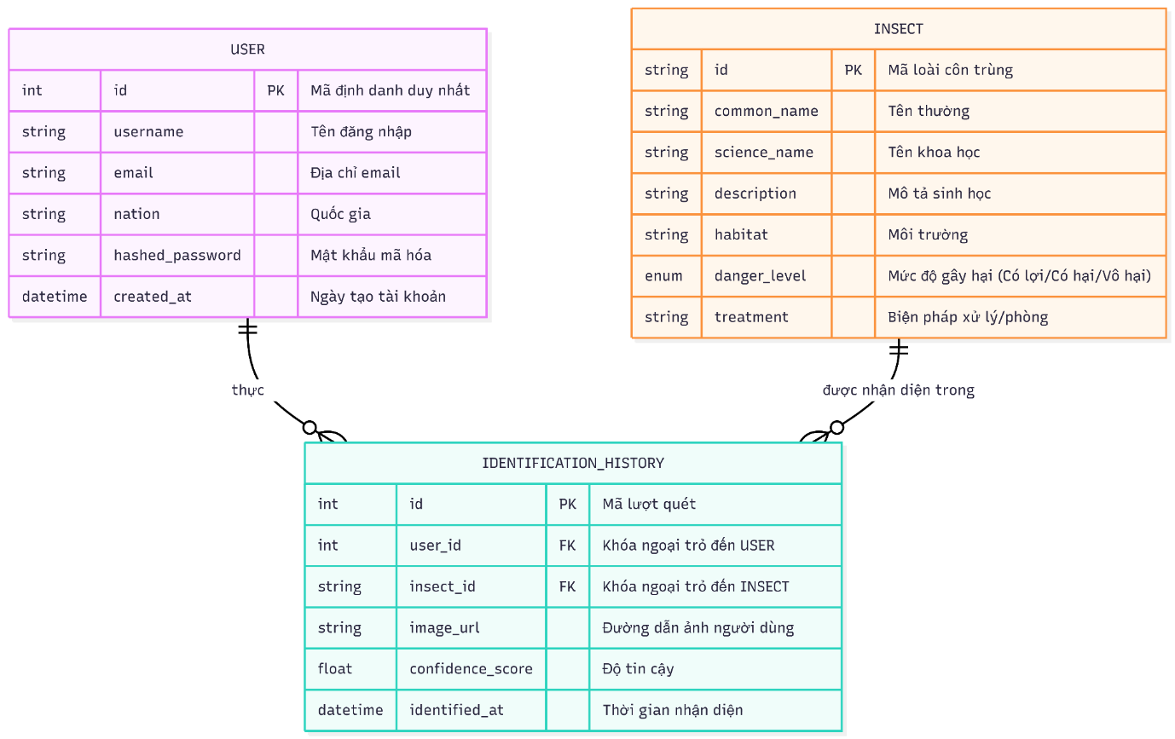
  - USER (Người dùng):
- Vai trò: Đại diện cho các tài khoản cá nhân truy cập vào ứng dụng BugScanner.
- Chức năng: Lưu trữ thông tin định danh và thông tin xác thực của người dùng. Nó giúp hệ thống biết được ai đang sử dụng ứng dụng và quản lý quyền truy cập, đồng thời tăng trải nghiệm cá nhân hoá.
  - INSECT (Côn trùng - Dữ liệu bách khoa):
- Vai trò: Đóng vai trò là "cuốn từ điển" cốt lõi của hệ thống, chứa kho tri thức về các loài côn trùng.
- Chức năng: Lưu trữ các thuộc tính cố định như đặc điểm sinh học, môi trường sống, và đặc biệt là mức độ gây hại cùng biện pháp xử lý. Thực thể này vừa cung cấp dữ liệu cho chức năng tra cứu bách khoa, vừa cung cấp nội dung trả về khi AI nhận diện xong.
  - IDENTIFICATION_HISTORY (Lịch sử nhận diện):
- Vai trò: Là một thực thể trung gian, đóng vai trò cầu nối giải quyết mối quan hệ nhiều - nhiều (N:N) giữa USER và INSECT.
- Chức năng: Ghi nhận lại chi tiết của mỗi lần người dùng sử dụng camera để quét một con côn trùng. Nó lưu giữ lại bức ảnh thực tế ngoài đồng ruộng của nông dân, kết quả phán đoán của mô hình AI, và liên kết kết quả đó với đúng tài khoản người dùng và đúng loài côn trùng trong bách khoa toàn thư.

Vector Database (Qdrant)
Lưu trữ embedding từ kho tri thức chuyên môn về côn trùng và nông nghiệp, phục vụ cơ chế RAG của Chatbot Agent.
- Responsibility: Lưu trữ vector embedding và thực hiện similarity search theo ngữ nghĩa.
- Interface: Nhận vector query từ Chatbot Agent, trả về top-k đoạn văn bản liên quan kèm similarity score.
- Dependencies: Không phụ thuộc component nào khác trong hệ thống.
- Công nghệ: Qdrant (standalone - triển khai qua Qdrant Cloud).

LLM Provider API (Gemini / GPT)
Dịch vụ mô hình ngôn ngữ lớn bên ngoài, nhận prompt từ Chatbot Agent và sinh câu trả lời tự nhiên.
- Responsibility: Sinh văn bản câu trả lời dựa trên prompt và context được cung cấp.
- Interface: REST API bên ngoài nhận prompt, trả về văn bản.
- Dependencies: Không phụ thuộc component nào trong hệ thống nội bộ.
- Công nghệ: Google Gemini Pro (ưu tiên — hỗ trợ tiếng Việt tốt, có free tier) hoặc OpenAI GPT-4o làm phương án dự phòng.

Mạng xã hội API (Facebook / Zalo)
Dịch vụ bên ngoài cho phép Mobile App chia sẻ kết quả nhận diện trực tiếp lên mạng xã hội mà không cần đi qua backend.
- Responsibility: Tiếp nhận nội dung chia sẻ từ Mobile App và đăng lên nền tảng tương ứng.
- Interface: REST API / SDK bên ngoài, được gọi trực tiếp từ Flutter app.
- Dependencies: Không phụ thuộc component nào trong hệ thống nội bộ.
- Công nghệ: Facebook SDK và Zalo SDK (tích hợp qua cơ chế Native Interop của Kotlin Multiplatform cho Android và iOS).

Cách các component kết nối
- Mobile App → API Gateway Giao tiếp qua HTTPS/REST. Mobile App dùng Ktor gửi request chứa ảnh chụp/câu hỏi lên Gateway. Riêng các thao tác như xem lịch sử, tra cứu bách khoa, đăng nhập sẽ kết nối thẳng từ Mobile App đến Firebase.
- API Gateway → View Controller Kết nối internal function call trong cùng một Python process (FastAPI router chuyển request đến service class tương ứng). Không qua network, không có độ trễ thêm.
- View Controller → Mô hình YOLO Giao tiếp qua internal Python call nếu YOLO được đóng gói chung trong backend, hoặc qua HTTP/REST nếu tách thành inference service riêng. View Controller gửi ảnh dạng bytes, nhận về JSON chứa label và bounding box.
- View Controller → Chatbot Agent Kết nối internal function call. View Controller truyền câu hỏi và ngữ cảnh nhận diện (nếu có) vào Chatbot Agent, nhận về chuỗi văn bản câu trả lời.
- Chatbot Agent → Vector Database Giao tiếp qua SDK/HTTP client của Qdrant hoặc pgvector extension. Chatbot Agent chuyển câu hỏi thành embedding vector rồi thực hiện similarity search, nhận về top-k đoạn văn bản liên quan nhất.
- Chatbot Agent → LLM Provider API Giao tiếp qua HTTPS/REST API bên ngoài. Chatbot Agent gửi prompt (gồm system instruction, context từ Vector Database và câu hỏi người dùng), nhận về văn bản câu trả lời.
- View Controller → Database Kết nối qua Firebase Admin SDK (Python library) đến Firebase. View Controller đọc dữ liệu bách khoa toàn thư để trích xuất ngữ cảnh cho AI, đồng thời ghi (Write) kết quả nhận diện mới vào bộ sưu tập Lịch sử quét (Identification_History) của người dùng.
- Mobile App → Mạng xã hội API Kết nối trực tiếp từ client qua HTTPS, không đi qua backend. Kotlin Multiplatform sử dụng cơ chế expect/actual để gọi Facebook SDK và Zalo SDK gốc của nền tảng (Android/iOS) nhằm chia sẻ ảnh và kết quả.

ML Model Design and Analysis
Phần này mô tả chi tiết các mô hình học máy cốt lõi được tích hợp trong hệ thống BugScanner. Các mô hình này đóng vai trò xử lý logic thông minh, từ việc nhận diện hình ảnh đến tư vấn biện pháp xử lý cho người dùng.
- Mô hình Thị giác máy tính (Insect Detection & Identification)
- Tên mô hình: YOLO (You Only Look Once).
- Phiên bản dự kiến: YOLOv8.
- Cơ chế hoạt động:
- Mô hình sử dụng một mạng thần kinh sâu duy nhất để dự đoán đồng thời các khung bao (bounding boxes) và xác suất phân lớp cho các đối tượng từ hình ảnh gốc.
- Hình ảnh đầu vào được chia thành một lưới (grid); nếu tâm của con côn trùng nằm trong một ô lưới, ô đó sẽ chịu trách nhiệm dự đoán loài và vị trí của nó.
- Lý do lựa chọn:
- Tốc độ xử lý: Khả năng nhận diện trong thời gian thực, đáp ứng yêu cầu phản hồi dưới 5 giây trên thiết bị di động.
- Tính khả thi: Cân bằng tốt giữa độ chính xác và tài nguyên tính toán, phù hợp để huấn luyện trên Google Colab và triển khai trên server có cấu hình vừa phải.
- Ưu điểm:
- Xử lý hình ảnh ở quy mô toàn cục, giúp hạn chế sai sót do nhầm lẫn giữa con vật và môi trường xung quanh.
- Độ chính xác cao trong việc xác định tọa độ côn trùng (localization).
- Nhược điểm và Hạn chế:
- Hiệu suất có thể giảm đối với các loài côn trùng có kích thước quá nhỏ hoặc khi chúng tụ tập thành mật độ dày đặc hoặc nằm sát nhau thành cụm.
- Độ chính xác phụ thuộc đáng kể vào chất lượng ảnh chụp (ánh sáng, độ nét) của người dùng.
- Mô hình Chatbot tư vấn (Agricultural Advisory Agent)
- Tên giải pháp: RAG (Retrieval-Augmented Generation) kết hợp với Large Language Model (Gemini/GPT).
- Cơ chế hoạt động:
- Hệ thống sử dụng cơ chế RAG để truy xuất các đoạn văn bản liên quan từ Vector Database (chứa tri thức nông nghiệp và bách khoa toàn thư côn trùng) dựa trên câu hỏi của người dùng.
- Thông tin truy xuất này được làm ngữ cảnh (context) để mô hình LLM sinh ra câu trả lời chính xác và mang tính chuyên môn cao.
- Lý do lựa chọn:
- Độ tin cậy: Hạn chế hiện tượng "ảo giác" (hallucination) của LLM bằng cách ràng buộc câu trả lời trong phạm vi dữ liệu bách khoa toàn thư đã được kiểm chứng.
- Tính bản địa: Giúp chatbot đưa ra lời khuyên, cung cấp các biện pháp xử lý sâu bệnh đặc thù tại Việt Nam dựa trên dữ liệu thực tế thay vì kiến thức chung chung.
- Ưu điểm:
- Dễ dàng cập nhật tri thức mới bằng cách bổ sung vào cơ sở dữ liệu mà không cần huấn luyện lại mô hình ngôn ngữ lớn.
- Giao tiếp tự nhiên, thân thiện với đối tượng người dùng là nông dân.
- Nhược điểm và Hạn chế:
- Tăng độ trễ của hệ thống do quy trình phải trải qua thêm bước truy xuất dữ liệu (retrieval) trước khi phản hồi.
- Chất lượng câu trả lời phụ thuộc hoàn toàn vào độ chính xác và đầy đủ của kho dữ liệu bách khoa toàn thư ban đầu.

Deployment
[Leave this section blank for PA3 if you are writing this document for PA4.
In this section, describe how the system is deployed by mapping the components in Section 4 to machines running them. For example, your mobile app is running on a mobile device (Android, iOS, etc), your server runs all components on the server side including the database]

Implementation View
[Leave this section blank for PA3 if you are writing this document for PA4.
In this section, provide folder structures for your code for all components described in Section 4. ]

